Домашняя работа спец курс 12. 11- 19.11
Галицкий 2.57 (в,г), 2.71 в, 2.71 в, 2.72 б, 2.74 - 2.76
+ Примеры на все действия.
- 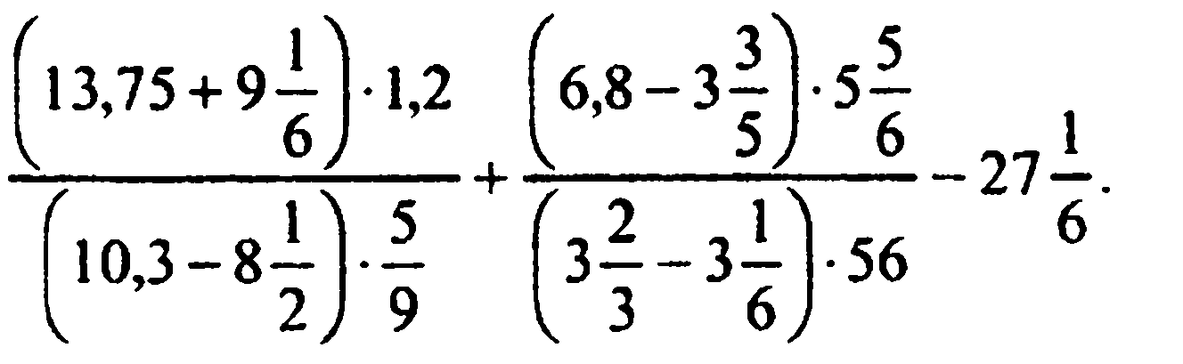
- 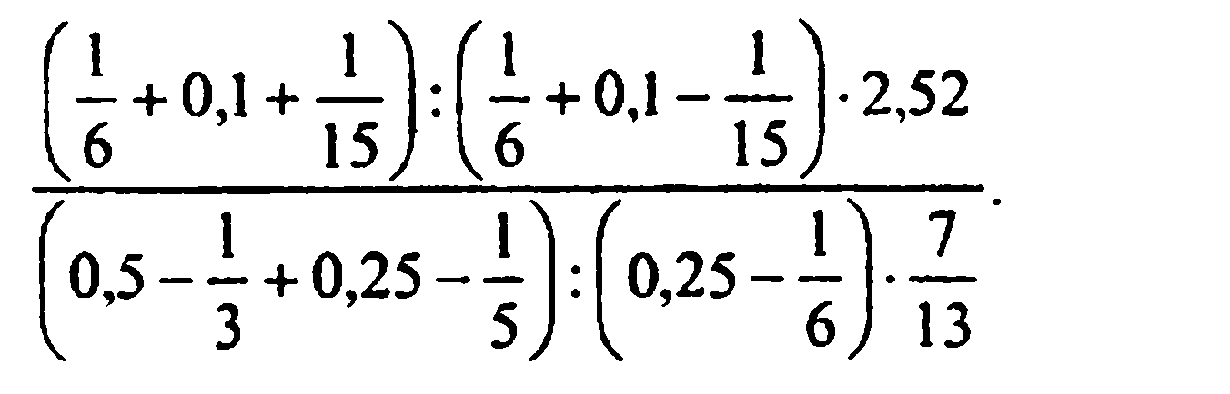
- 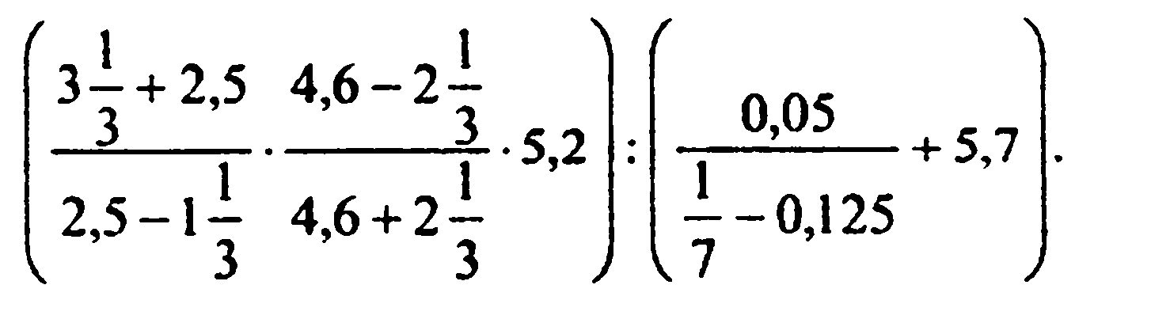
- 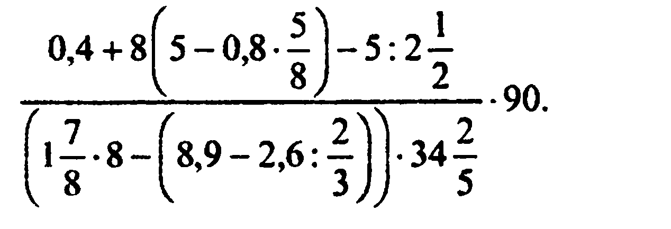
- 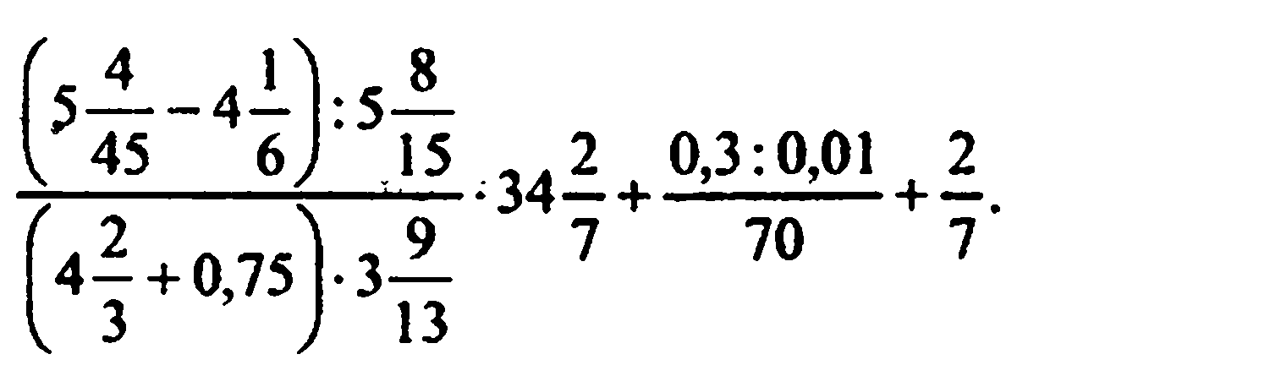

Ответы: 1. 1; 2. 3; 3. 1; 4. 9; 5. 1.

